Odebrání anamnézy
Slovní zásoba
Česky | Anglicky
zdravý | healthy
nemocný | ill
nemoc /f/ | illness, disease
onemocnění /n/ | illness, disease
vážný | serious
štítná žláza /f/ | thyroid gland
rakovina /f/ | cancer
cukrovka /f/ | diabetes
žloutenka /f/ | jaundice
krevní tlak /m/ | blood pressure
vysoký | high
nízký | low
brát (beru) / vzít (vezmu) | to take
užívat (-ám) | to use
lék /m/ | medicine, medication
ředění /n/ krve | dilution of blood
ředit | to dilute
trombóza /f/ | trombosis
zánět /m/ | inflamation
alergie /f/ | allergy
být alergický | to be alergic
prach /m/ | dust
pyl /m/ | pollen
roztoč /m/ | mite
látka /f/ | substance
potravinová alergie | food allergy
alergie na léky | allergy to drugs
mléčné výrobky | dairy proucts
ořech /m/ | nut
zranit se (-ím) | to be injured
úraz /m/ | injury
nosit (-ím) | to wear
rovnátka na klíček / sundávací rovnátka (pl.) | retainer
rovnátka na pevno | braces
snášet (-ím) | to tolerate
zvracet (-ím) | to vomit
krvácení /n/ | bleeding
přestat (přestanu) | to stop
lék na ředění krve | bloodthinner
zlomit (-ím) | to break
křivé zuby | bend teeth

Fráze
Česky | Anglicky
Odebrat anamnézu | To take a history
Jaké máte potíže? | What is troubeling you?  What is the problem?  What seems to be the problem?
Co vás bolí? | What hurts?  Where is the problem?  Where does the pain come from?
Jste zdravý/á nebo máte nějaké onemocnění? | Are you healthy or do you suffer from any disease?
Máte nějakou vážnou nemoc? | Do you suffer from any seriouse disease?
Máte nemocné srdce, plíce, játra, ledviny, štítnou žlázu? | Do you have any disease of heart, lungs, liver, kidneys, thyroid gland?
Máte rakovinu, cukrovku nebo vysoký krevní tlak? | Do you have cancer, diabetes or high blood pressure?
Měl/a jste někdy žloutenku? | Have you ever had jaundice?
Měl tyto nemoci někdo ve vaší rodině? | Was anyone in your family suffered from these diseases?
Berete / Užíváte nějaké léky? | Do you take any (regular) medication?
Například léky na ředění krve nebo na vysoký krevní tlak? | For example medicines for dilution of blood or against high blood pressure?
Měl/a jste někdy trombózu nebo zánět žil? | Have you ever had trombosis or inflamation of veins?
Jste na něco alergický/á? | Are you allergic to anything?
Máte nějakou alergii? | Do you suffer from any allergy?  Do you have any allergies?
– na prach | – to dust
– na pyl | – to pollen
– na roztoče | – to mites
– na latex | – to latex
– na amalgám | – to amalgam
– na kontrastní látku | – to contrast substance
Máte potravinovou alergii nebo alergii na léky? | Do you have food allergy or allergy to drugs?
Jsem alergický na penicilin / na prach / na pyl / na roztoče. | I am allergic to penicilin / dust/ pollen/ mites.
Mám alergii na amalgám / latex | I have an allergy to amalgam / latex.
Nemám žádnou alergii. | I have no allergies.
Měl/a jste nějaký úraz hlavy? | Have you ever had any injury of head?
Nosil/a jste někdy rovnátka?  (sundávací nebo na pevno) | Have you ever worn braces/retainers?
Jste těhotná? | Are you pregnant?
Kouříte? Kolik cigaret denně? | Do you smoke? How many cigarettes per day?
Když se zraníte, krvácíte hodně? | If you have an injury, do you bleed a lot?
Užíváte nějaké léky?  Užíval /a jste nějaké léky? | Do you take any medication?  Have you ever taken any medication?
Jaké léky užíváte?  Jaké léky jste užíval/a? | What medication do you take?  What medication did you use?
Jak ten lék snášíte?  Jak jste ten lék snášel? | How do you tolerate this medicine?  How did you tolerate this medicine?
Dělá vám ten lék nějaké potíže?  Dělal vám ten lék nějaké potíže? | Did you experience any side effects?  Did this medicine cause you any troubles?
Z toho léku mě bolí hlava. | This medicine gives me a headache.
… je mi špatně od žaludku. | … gives me an upset stomach
… se mi chce zvracet. | … makes me nauseas
… mám nízký tlak. | … gives me low blood pressure.
Ten lék nesnáším. | I am intolerant to this medicine.
Po tom léku je mi zle. | I feel nauseas from this drug.
Máte nějaké potíže s krvácením? | Do you bleed excessively?
Když se zraníte, krvácíte hodně? | When you are injured, do you bleed a lot?
Přestane rána sama krvácet? | Do your wounds stop bleeding themselves?
Zastaví se krvácení samo? | Do your wounds stop bleeding themselves?
Užíváte léky na ředění krve? | Do you take any blood thinners?
Měl/a jste někdy trombózu nebo zánět žil? | Have you ever had trombosis or inflamation of veins?

Ilustrace
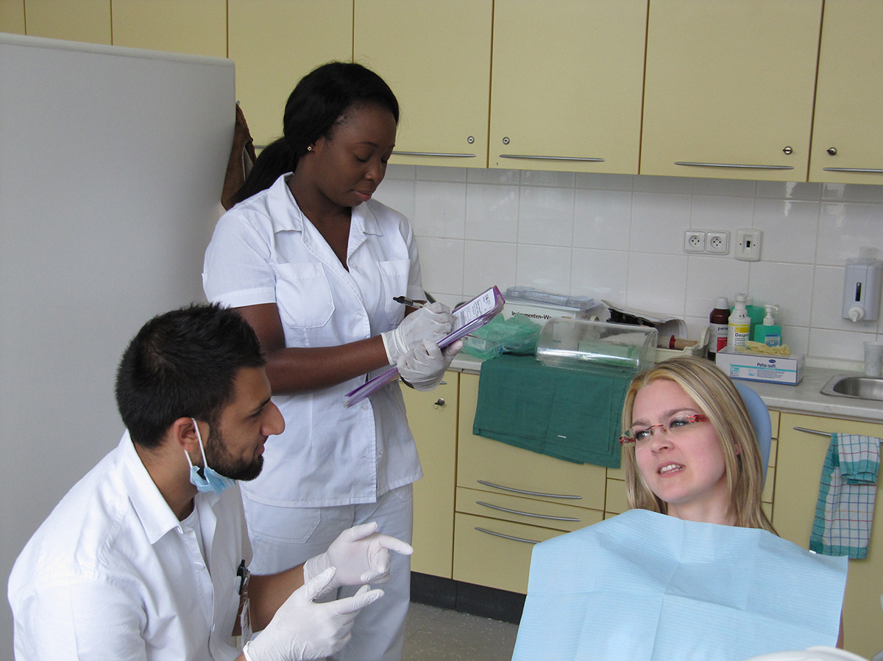
Odebrání anamnézy

Cvičení 6.5
Úkol 6.5.1: Fill in a suitable question
- __________________________? | Ano, užívám Varfarin.
- __________________________? | Asi krabičku za den.
- __________________________? | Nemám žádné potíže. Ale už jsem tady půl roku nebyl.
- __________________________? | Bolí to tady dole vlevo.
- __________________________? | Ne, nikdy jsem neměl křivé zuby.
- __________________________? | Na mléčné výrobky a na ořechy.
- __________________________? | Před třemi lety. (více možností)
- __________________________? | Zub, ale nevím přesně který.
- __________________________? | Loni na jaře jsem si zlomil nos.
- __________________________? | Ne, nejsem. (více možností)

Úkol 6.5.2: Match sentences together
Užíváte | A | 1 | lék nesnáším.
Ten lék mi | B | 2 | alergii?
Jak | C | 3 | chce zvracet.
Z toho léku je mi | D | 4 | nějaké léky?
Jaké | E | 5 | alergický?
Ten | F | 6 | dělá potíže.
Z toho léku se mi | G | 7 | mám nízký tlak.
Jste na něco | H | 8 | špatně od žaludku.
Z toho léku | I | 9 | ten lék snášíte?
Máte nějakou | J | 10 | léky užíváte?

Úkol 6.5.3: Translate
- Cancer | _____________________________
- Diabetes | _____________________________
- High blood pressure | _____________________________
- Jaundice | _____________________________
- Trombosis | _____________________________
- Inflamation of veins | _____________________________
- Have you ever worn braces? | _____________________________
- Allergy to contrast substance | _____________________________
- Allergy to drugs | _____________________________
- Injury of head | _____________________________
- Are you pregnant? | _____________________________
- Heart | _____________________________
- Kidneys | _____________________________
- Thyroid gland | _____________________________

Úkol 6.5.4: Match sentences together
Bolí to | A | 1 | trvají?
Máte nemocná | B | 2 | rovnátka?
Má tyto nemoci | C | 3 | i v noci?
Kdy se potíže | D | 4 | játra?
Jak dlouho potíže | E | 5 | někdo ve vaší rodině?
Nosil jste někdy | F | 6 | objevily?

Úkol 6.5.5: Take a history from your colleague

